EDITORIAL
Une saison chorale repose en très grande partie sur le répertoire. Suivant que le groupe se l’approprie ou non, la dynamique sera présente ou pas.
Si au cours des deux premières saisons, avec un effectif majoritairement composé de débutants en chant choral, l’exercice était relativement aisé en allant chercher dans les chants les plus faciles proposés aux voix amateurs, il faut bien reconnaître qu’à partir de la troisième saison, la composition de ce répertoire s’avère un tantinet plus délicate.
A quelles questions doit répondre le chef de chœur quand il compose le répertoire ?
- Qu’est ce que j’ai envie de travailler ? C’est la première question, car le chef doit prendre du plaisir dans les chants qu’il fait travailler.
- Qu’est ce qui va plaire à la majorité des Choristes ? C’est la composante principale avec la précédente.
- Quel niveau de difficulté aborder ? Il faut rester dans les capacités du groupe, tout en lui offrant la possibilité de franchir de nouveaux paliers.
- Comment offrir à chaque pupitre le moyen de s’exprimer ? Il est important qu’à un moment ou un autre, chaque pupitre soit mis en avant pour son plaisir et mesurer sa progression.
Ces questions posées, il faut aussi penser à la nécessité de proposer des chants communs aux chorales qu’on rencontrera dans l’année.
De plus, il faut essayer autant que possible de tenir compte d’un facteur extérieur : le public. Celui-ci va être sensible à différents points :
- Connaître quelques chants (si possible pouvoir chanter un peu avec la chorale).
- Ne pas réentendre toujours les mêmes chants à chaque concert.
- Ne pas entendre le même répertoire que les autres chorales comparables.
Tout cela implique de brasser des partitions pour arriver à en sélectionner un assez large échantillon qui réponde le plus possible à tous ces critères.
Ensuite, vient la phase de la préparation proprement dite du répertoire. C'est-à-dire en fonction de l’échantillon constitué, retenir les partitions qui permettront de travailler sur toute l’année, en essayant de graduer progressivement la difficulté, en se servant des éléments techniques de certains chants pour en améliorer ou en préparer d’autres et en essayant de proposer un équilibre entre les pupitres, le tout basé sur une prévision de 10 chants mis en chantiers dans l’année, soit une moyenne de un par mois.
Au final, se convaincre que ce qu’on propose devrait plaire à la majorité, même si on subodore d’entrée de jeu que certain(s) chant(s) passera(ont) plus difficilement et qu’il faudra expliquer pourquoi il(s) est(sont) nécessaire(s).
LES ECHOS DU BUREAU
Les partitions
Alain, avec le soutien de Michel, a pris en charge la gestion des partitions. Désormais, s’il vous manque une partition, c’est lui qu’il faut contacter. En particulier, je vous recommande de bien regarder le calendrier avant les répétitions de façon à prévoir les bonnes partitions et éventuellement les demander à Alain avant.
Prochaine réunion de bureau :
Elle est programmée le lundi 9 novembre 2009 et sera en grande partie consacrée à l’organisation du concert du 13 décembre prochain. Si vous avez des idées, suggestions, propositions, critiques, doléances ou autres n’hésitez pas à en faire part à vos représentants de pupitre au bureau.
Page Bureau sur le site :
Une page est dédiée aux coordonnées des membres du bureau ainsi qu’à la mise en ligne des comptes-rendus de réunion.
LE CALENDRIER des ACTIVITES
Le mois de novembre 2009 devrait ressembler à cela :
- Jeudi 5 novembre 2009: Découverte du Chant des Marais et reprise de Baba Yetu et Le P’tit Bonheur (séparation des pupitres).
- Mardi 10 novembre 2009 : Séance spéciale Sopranes et Ténors autour du répertoire travaillé: Prendre un enfant par la main, la marche de Sacco et Vanzetti, Freedom, Tibié Païom, Harlem, Nuit de Lumière, A la Claire Fontaine, Baba Yetu, La ballade nord-irlandaise et le P’tit Bonheur.
- Jeudi 12 novembre 2009 : Répétition avec des choristes et le chef des Joyeux Martins avec en priorité Nuit de Lumière et Harlem, puis suivant le temps disponible, reprise de Baba Yetu et le P’tit Bonheur.
- Lundi 16 novembre 2009: Pour ceux qui le peuvent déplacement à Pont Saint Martin pour retravailler les chants communs. Rendez-vous parking AUDUBON 13 H 45 à confirmer.
- Mardi 17 novembre 2009 : Séance spéciale Basses et Altis autour du répertoire travaillé: Prendre un enfant par la main, la marche de Sacco et Vanzetti, Freedom, Tibié Païom, Harlem, Nuit de Lumière, A la Claire Fontaine, Baba Yetu, La ballade nord-irlandaise et le P’tit Bonheur.
- Jeudi 19 novembre 2009 : Mise en place du chant des marais, et chants du répertoire.
- Mardi 24 novembre 2009 : Répétition supplémentaire si le besoin s’en fait sentir (décision commune le 19).
- Jeudi 26 novembre 2009 : Répétition générale du concert pour notre partie.
- Samedi 18 novembre 2009 : rendez-vous à l’église de Pont Saint Martin à 18 H 30 pour la mise en place des chants communs. Concert à 20 H
LES CONCERTS
Rappel des dates de concert :
- Samedi 28 novembre 2009
A l’invitation des Joyeux Martins, à 20 H 00 à l’église de Pont Saint Martin.
- Dimanche 13 décembre 2009
Nous recevrons Note à Genêt à 15 H 00
- Dimanche 7 février 2010
A l’invitation des Chœurs nantais de l’Erdre, à 16 H 30 à l’église du Loroux-Bottereau.
- Dimanche 28 mars 2010
A l’invitation de la chorale Sarabande, heure et lieu à préciser.
LE SITE ET LE FORUM
A PORTEE DE VOIX
Toujours à la même adresse, c’est à dire http://aporteedevoix.servhome.org/ pour le site et à partir de la partie privée pour le forum
Comme il l’a été évoqué en répétition, j’aimerais refaire le trombinoscope avec des clichés nouveaux bénéficiant du même cadrage et du même décor. Je vais essayer de prévoir cela sur les deux derniers mois de l’année 2009.
La page informations dans la partie privée est amputée de la partie « Calendrier » qui est créée dans la partie publique afin de mieux montrer l’activité de la chorale.
Il est toujours prévu qu’une page de la partie privée soit dédiée au forum pour en expliquer l’intérêt et le fonctionnement.
Je vais également ajouter dans cette partie privée une page consacrée à l’interprétation des chants travaillés et aux nuances mises en place.
Si votre voisin(e) de pupitre n’a pas internet, n’hésitez pas à lui imprimer les pages qui peuvent lui être utiles.
Toute idée étant bonne à prendre, je compte sur tous pour les suggestions.
De même, vous pouvez proposer de rédiger une page ou une partie de page du site, me l’adresser et je me chargerai de l’intégrer dans celui-ci.
QUOI DE NEUF A LA ST MEDARD
En visitant régulièrement le site, vous découvrirez toutes les activités des différentes sections :
http://www.saintmedard-nantes.fr/
L’information principale reste l’Assemblée Générale, vendredi 30 octobre 2009 à 20 H 00 dans notre salle habituelle de répétition.
2010 = Année du 80ème anniversaire de l'association. Si vous avez des idées pour cet anniversaire, venez rencontrer les responsables de section et membres du bureau omnisport. Le Samedi 19 juin 2010, sera sans doute le point fort. Nous sommes à la recherche d'adresse pour l'animation de la soirée festives (cabaret, spectacle, orchestre etc. ...) Faites suivre vos contacts possibles vers secretaire@saintmedard-nantes.fr
STATIONNEMENT
Les activités ayant repris, la fréquentation du site de la ST MEDARD est plus forte le jeudi soir ce qui provoque des difficultés de stationnement. Si vous ne souhaitez pas être en retard, il y a deux solutions qui se complètent. La première : prendre cinq minutes supplémentaires de marge de manœuvre. La seconde : utiliser le parking de la rue J-J AUDUBON en veillant toutefois à ne rien laisser dans vos véhicules, la Saint Médard étant malheureusement trop souvent la cible d’effractions et d’actes de vandalismes, dont notamment Brigitte et Claire ont fait les frais la saison passée.
Les PESTACLES
Pas d’annonce de nouveaux concerts par des chorales à l’heure où nous mettons l’Echo Râleur sous presse.
Le rédacteur en chef décide de maintenir toutefois la rubrique et de s’y faire l’écho de ses deux dernières sorties musicales.
Le 16 octobre, il y avait à l’église ST Nicolas la 8ème nuit du Gospel. L’église était remplie dans sa nef centrale et sur une grande partie des côtés également.
Malheureusement, une sono déplorable a tout gâché et au bout de quatre chants le rédacteur spectateur a fui ce qui n’était plus que du bruit. Dommage.
Le lendemain, dans le hall de la cité des Congrès, Xème nuit du Jazz. Un plateau moins performant à mon goût que l’an dernier, mais tout de même une bonne soirée avec quelques grands standards et des versions jazzies des Beatles et de Tom JONES.
Philippe ADLER y est allé de sa petite histoire que je n’hésite pas à vous rapporter. Selon lui, l’un des plus grands succès des Rolling Stones serait né à la terrasse de la célèbre pâtisserie viennoise SACHER un jour où JS BACH et WA MOZART conversait à onze heures du matin. Le garçon s’approcha pour prendre la commande et s’adressant à Jean-Sébastien lui dit :
- « Un whisky, comme d’habitude ? »
- « Non, il est un peu tôt », répondit le compositeur, « ou alors un baby. »
Puis, il se tourna vers le jeune prodige qui lui dit :
- « Baby, comme Bach ! »
… désolé !
Le coin des gourmands et des gourmets
POIVRONS FARCIS AU RIZ PIMENTÉ ET AU PARMESAN
Recette pour 4 personnes
Préparation : 15 min
Cuisson : 50 min
INGREDIENTS
4 poivrons rouges
1 poivron vert
1 piment haché
2 c. à soupe d´olives noires hachés
2 c. à soupe de raisins secs
200 g de riz
0.75 l de bouillon de légumes
2 c. à soupe de thym haché
1 gousse d´ail haché
2 tomates
50 g de parmesan rapé
3 c. à soupe d´huile d´olive
sel et poivre du moulin
PREPARATION
Préchauffez le four à 180°C (th. 6).
Mettez le riz dans une passoire, rincez-le sous l´eau froide.
Portez le bouillon de légumes à ébullition, versez-y le riz, couvrez et faites cuire 20 min, le riz doit rester ferme.
Lavez les poivrons rouges, coupez leurs sommets et retirez les graines à l´intérieur. Disposez-les dans un plat à gratin huilé d´une c. à soupe d´huile. Lavez le poivron vert, coupez-le en deux, retirez les graines et détaillez-le en cubes.
Lavez les tomates, coupez-les en deux, épépinez-les et détaillez-les en cubes.
Mélangez le poivron vert, les tomates, les olives, les raisins secs, le piment, l´ail, le parmesan, le thym, 2 c. à soupe d´huile d´olive et le riz et farcissez les poivrons rouges avec cette préparation.
Remettez les chapeaux sur les poivrons et enfournez pour 20 à 30 min.
La rubrique SUDOKU
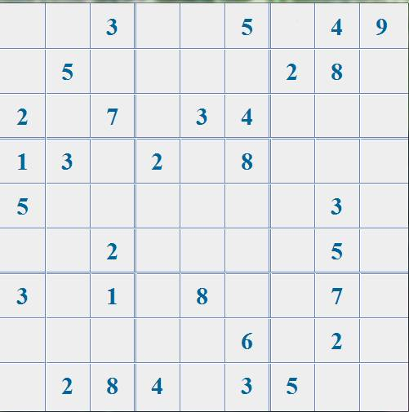
Comme pour les mots croisés, solution le mois prochain.
Solution du n°11
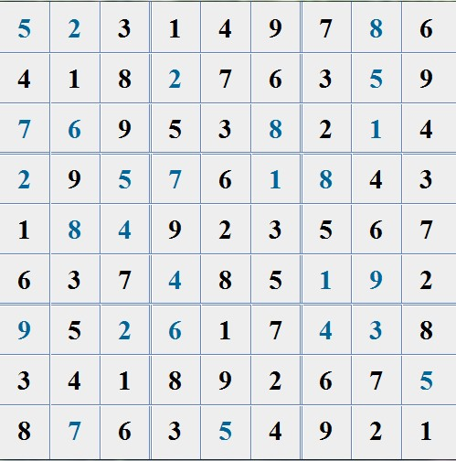

La rubrique MOTS CROISES
 | I | II | III | IV | V | VI | VII | VIII | IX | X
1
2
3
4
5
6
7
8
9
10
Horizontalement : 1- Non chromatique. 2- Pas là. – Non altéré. – Cours d’eau. 3- Possessif. – Souvent de haute fidélité. 4- Ancêtres du marqueur. – En les. 5- Regards tendres. 6- Dans le coup. 7- Les bleus y seront-ils ? – Oter l’eau. 8- Dur. – Soixante et un. 9- Dans la guerre des étoiles. – Herbe. 10- Saint. – Peut être nécessité.
Verticalement : I- Parlais. II- Aux ailes brûlées. - Lampe. III- Singe. – Romancier provençal. IV- Poil à l’oeil.- Liquide. V- Prénom féminin. VI- Peut être sonore. VII- Colère. – Tour. VIII- Fonction. IX- Pour les élus. – Sortie anglaise. X- Obtenues. – Liquide d’évacuation.
Solution du n°11
 | I | II | III | IV | V | VI | VII | VIII | IX | X
1 | A | U | T | O | M | N | A | L | E | S
2 | L | N |  |  | A |  | U |  | L | E
3 | L | I | O | N | N | E | S |  |  | M
4 | E | S | P | O | I | R | S |  | P | A
5 | G |  | E |  | V | O | I | S | I | N
6 | R | E | R |  | E | S |  | I | C | I
7 | E | M | A | I | L |  | A |  | H | E
8 | T | O | I |  | L | I | S | S | E | R
9 | T | I |  | V | E | D | E | T | T | E
10 | O | S | S | U | S |  | N | E | S | S

